单元测试（unit testing），是指对软件中的最小可测试单元进行检查和验证。

在命名文件时需要让文件必须以_test结尾。
单元测试源码文件可以由多个测试用例组成，每个测试用例函数需要以Test为前缀，例如：
func TestXXX( t *testing.T )
- 测试用例文件不会参与正常源码编译，不会被包含到可执行文件中。
- 测试用例文件使用 go test 指令来执行，没有也不需要 main() 作为函数入口。所有在以_test结尾的源码内以Test开头的函数会自动被执行。
- 测试用例可以不传入 *testing.T 参数。
- 单元测试文件 (*_test.go) 里的测试入口必须以 Test 开始，参数为 *testing.T 的函数。一个单元测试文件可以有多个测试入口。
使用 testing 包的 T 结构提供的 Log() 方法打印字符串。
go test helloworld_test.go
go test -v helloworld_test.go
go test -v -run TestA select_test.go

当需要终止当前测试用例时，可以使用 FailNow
- func TestFailNow(t *testing.T) {
- t.FailNow()
- }

只标记错误不终止测试的方法
- func TestFail(t *testing.T) {

- fmt.Println("before fail")

- t.Fail()

- fmt.Println("after fail")
- }
单元测试框架提供的日志方法
方 法 | 备 注
Log | 打印日志，同时结束测试
Logf | 格式化打印日志，同时结束测试
Error | 打印错误日志，同时结束测试
Errorf | 格式化打印错误日志，同时结束测试
Fatal | 打印致命日志，同时结束测试
Fatalf | 格式化打印致命日志，同时结束测试

性能优化
// 当前文件夹下生成cpu.out
go test -bench . -cpuprofile cpu.out
// 出现交互式命令行
go tool pprof cpu.out
help //查看命令
web //网页展示性能图
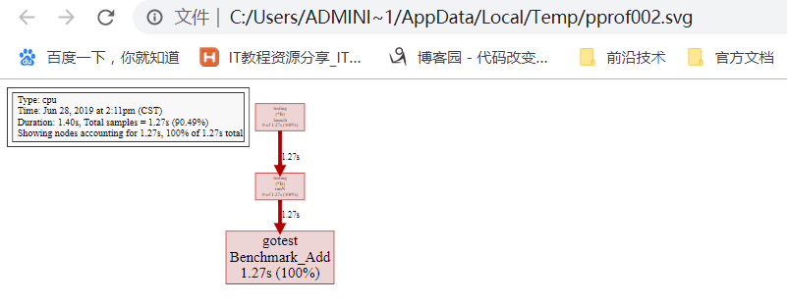
quit //退出

